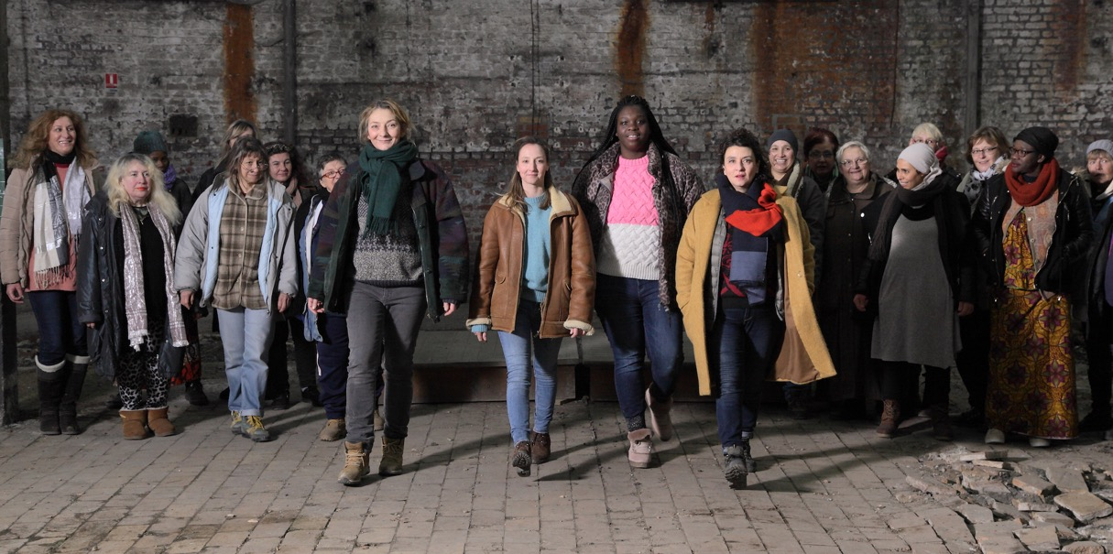

PRESSKIT
NEVIDITELNÉ | LES INVISIBLES

Komedie / Drama, Francie, 2018
102 min

Režie: Louis-Julien Petit
Scénář: Louis-Julien Petit, Marion Doussot
Kamera: David Chambille
Střih: Nathan Delannoy, Antoine Vareille
Hrají: Audrey Lamy, Fatsah Bouyahmed, Déborah Lukumuena, Noémi Lvovsky a další…

Premiéra: 13. června 2019

Distribuce ČR: Aerofilms

Trailer: https://youtu.be/Lypo9mM2c8g

Více informací o filmu: https://www.aerofilms.cz/neviditelne/

PRESS KONTAKT:
Aerofilms | Kateřina Dvořáková | katka@aerofilms.cz| +420 776 130 072
Fotografie v tiskové kvalitě a další materiály ke stažení najdete na úložném systému aero.capsa.cz (přístupové údaje na vyžádání).
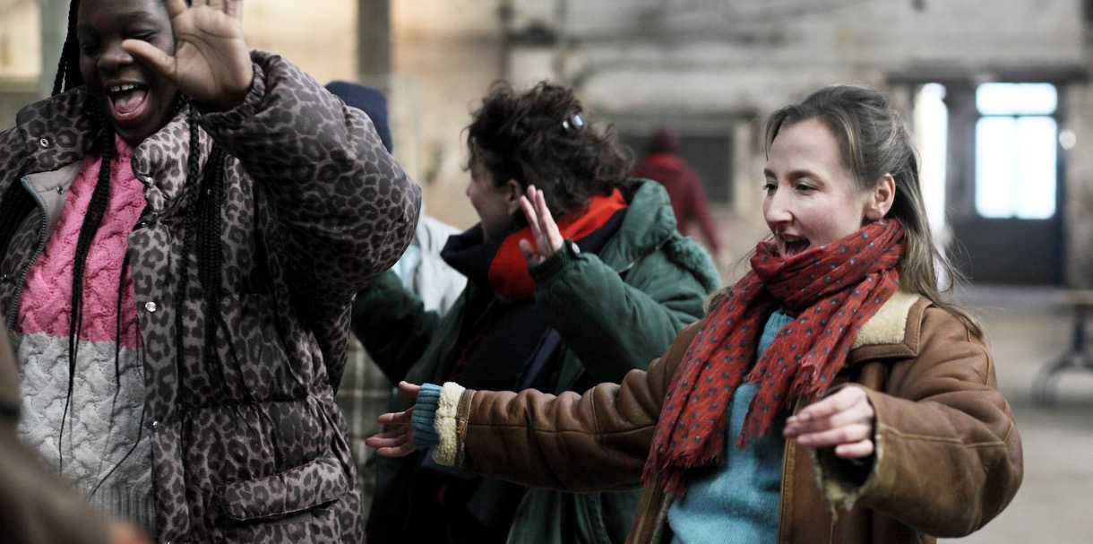

SYNOPSE

Citlivá a empatická komedie vypráví o čtyřech pracovnicích, které se v denním centru na předměstí francouzského města snaží pomoci ženám ve složité životní situaci. Když má být centrum kvůli úřednímu rozhodnutí uzavřeno, jeho zaměstnankyně se nevzdávají a berou situaci do vlastních rukou. Od teď udělají vše pro to, aby svým návštěvnicím pomohly postavit se znovu na vlastní nohy, i když to bude znamenat porušení spousty pravidel. Někdy je totiž potřeba spojit síly, postavit se problémům čelem a jít štěstí naproti! Vnímavý snímek plný humoru, naděje a autentických hereckých výkonů ukazuje, že za každým „neviditelným“ člověkem z okraje společnosti stojí silný příběh a že s pomocí a podporou ostatních lze překonat i ty nejtěžší překážky.

PROČ TENTO FILM

„Ze všeho nejdůležitější jsou lidské vztahy, a ne do kolika tašek se naskládá náš majetek. Neviditelné mě zasáhly. Je to autentický příběh o přátelství, chuti žít a užít si každý moment navzdory tomu, že se někdy nedaří. Ale je to taky komedie plná hlášek a humoru, která umí se vzácnou lehkostí vyprávět o obtížných tématech. Kromě čtveřice sociálních pracovnic se ve filmu představují zejména neherečky z ulice. To dodává filmu na opravdovosti, a my jako diváci máme o to větší chuť jim fandit. A tak sledujeme jak se tyto nenápadné, životem ostřílené ženy snaží vytvořit svůj malý svět – útočiště, ve kterém budou v bezpečí, kde se mohou rozvíjet, učit a sílit, aby snáze mohly začít zase znovu. Proti nezdarům bojují společně a věří v další šance. Ačkoliv by námět filmu mohl svést ke slušné depce, zpracování na mě zapůsobilo tak, že jsem z kina odcházela nabita pozitivními emocemi.“
Magda Novotná, Aerofilms

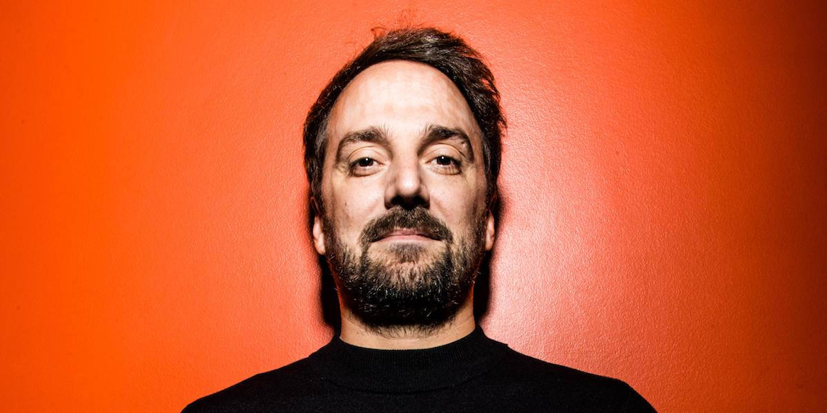

LOUIS JULIEN-PETIT
VYJÁDŘENÍ REŽISÉRA

VZNIK FILMU
V srpnu 2014 mi dala Claire Lajeunie (režisérka dokumentu o ženách bez domova Neviditelné ženy: jak přežít na ulici, jenž natočila pro France 5) přečíst svou knihu (Sur la route des invisibles), kterou napsala jako jakýsi doplněk k tomuto dokumentu. Líčí v ní setkání, rozhovory a vztahy s těmito ženami a vše, co ji kolem daného tématu zaskočilo.
Ta kniha mě překvapila: vůbec se nenesla ve faktografickém, sociologickém a vážném duchu, jak jsem od tohoto tématu očekával. Právě naopak: ocitnul jsem se uprostřed nesmírně lidského příběhu, se všemi rysy tragikomedie. Ženy z této knihy byly navzdory svým dramatickým osudům velmi komplexní, dojemné a často i legrační. Knihu jsem zhltnul za dvě hodiny. Pobouřila mě i nadchla zároveň, takže jsem se hned obrátil na svou produkční Lizu Benguigui, která ke knize obratem získala práva.
Byli jsme hluboce přesvědčení, že tyto portréty zároveň křehkých i bojovných žen budou skvělým námětem pro hraný film. Jsou mezi nimi ženy jako Catherine, padesátnice, které spí, kde se dá, anebo taky pětadvacetiletá Julie, která svou situaci zcela popírá. Okamžitě jsem je viděl jako filmové postavy, plné rozporů, okouzlující a iritující zároveň.

REŠERŠE
Podobně jako v případě Diskontu a Carole Matthieu jsem věděl, že se do tohoto světa musím plně ponořit, abych ho pochopil a dokázal ho co nejvěrněji zachytit. Více než rok jsem se setkával se ženami bez domova v různých útulcích po celé Francii a zároveň jsem mluvil i se sociálními pracovnicemi (tedy převážně také se ženami), abych se seznámil s jejich profesí. Brzy mi došlo, že bych se chtěl zaměřit na dvě kategorie žen, které jsou „neviditelné“ jak v naší společnosti (sociální pracovnice a ženy, jimž chybí střecha nad hlavou), tak v jejich každodenních interakcích.

SCÉNÁŘ
Toto prostředí mě zcela pohltilo a já chtěl v plném světle ukázat, jak drsné a násilnické je. Proto se první verze scénáře podobala spíše sociální kronice. Byl jsem tím tématem natolik posedlý, že jsem sice jako občan začal zpochybňovat svá přesvědčení a zásady, ale zároveň jsem si nedokázal držet od jádra tématu jistý odstup.
Brzy jsme si s producentkou uvědomili, že kdybychom jen převedli realitu na plátno, film by nepřišel s ničím, co už ve svém díle neukázala Claire Lajeunie. Přemýšlel jsem, jak bych já sám mohl přispět k její snaze konečně tyto „neviditelné“ ženy... zviditelnit.

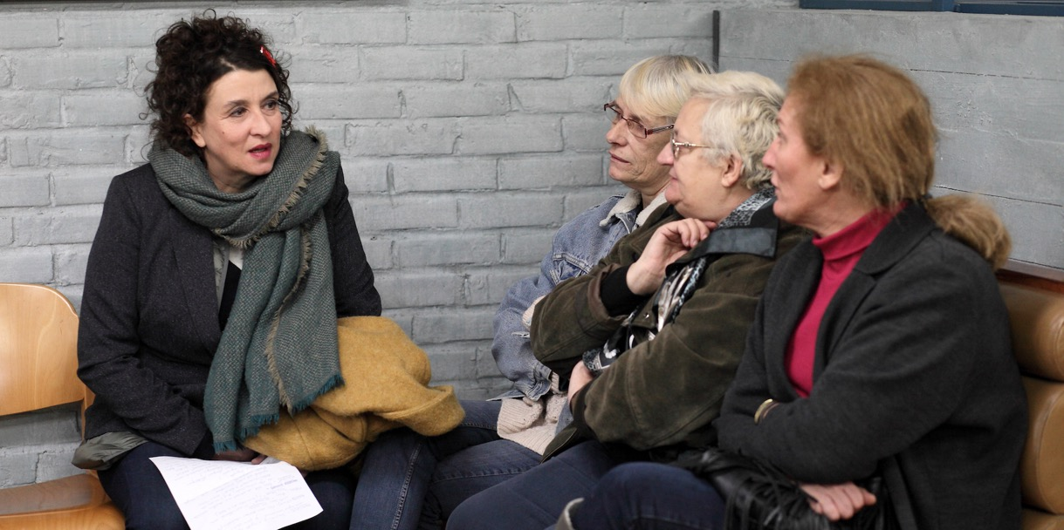

V říjnu 2016 jsem nakonec, zcela bez výčitek, tuto první verzi zahodil a začal nanovo. Vždycky mě zajímali moderní odbojáři, a tak jsem si představil příběh skupiny sociálních pracovnic, které společně bojují za reintegraci žen, o něž se starají. Chtěl jsem začít tam, kde Claiřin dokument končí, tedy když (skutečná) Catherine konečně získá pokoj v azylovém domě. Neviditelné začínají, když toto bydlení opouští a vrací se do l’Envol.
Na rozdíl od první verze, která se odehrávala v podstatě na ulici, se tentokrát děj přesunul do útulku. Díky tomu jsme mohli sledovat běžný život sociálních pracovnic, dát ženám bez domova střechu nad hlavou, být s nimi den za dnem a mít tak dost času, abychom je skutečně poznali.

TÓN
Došlo mi, že nejlépe se k vyprávění příběhu těchto žen hodí komedie, podle tradice britských sociálních komedií jako Do naha! (Peter Cattaneo), Pride (Matthew Warchus) a Moje krásná prádelnička (Stephen Frears).
Chtěl jsem natočit film plný světla a naděje, zaměřený na úzkou skupinu, její soudržnost a vzájemnou podporu tváří v tvář nepřízni osudu. Už jen z úcty k těm ženám, které si často dělají legraci samy ze sebe a odmítají jakoukoli sebelítost, jsem chtěl, aby se s nimi diváci ponořili do světa plného obtíží a nejistoty. Nicméně jsem ho chtěl ukázat prostřednictvím komických a dojemných situací. Musel jsem postavy rozvinout v celé jejich komplexnosti bez skepse i bez soucitu a zůstat při tom věrný skutečným ženám, které jsem potkal.
Film Neviditelné používá humor jako ochranný štít. Je to film o bojovnicích, tragikomický epos, kde je samotný boj důležitější než kvaziutopický ideál, kterého se snaží dosáhnout. Jejich zbraně nejsou vždy legální a jejich úspěch tkví ve společném cíli, ve sdíleném dobrodružství.

MÉ „NEVIDITELNÉ“: V NEJISTOTĚ
40 % lidí bez domova ve Francii tvoří ženy. Možná nám to tak nepřipadá, protože mají tendenci se schovávat, aby se chránily před pouličním násilím. Maskují se a stávají se skutečně neviditelnými. Pár měsíců před natáčením jsme spustili obrovskou castingovou operaci. Chtěl jsem do rolí žen bez domova obsadit neprofesionální herečky. Dali jsme si za cíl najít asi padesát žen, které samy zažily život na ulici, bývalé ženy bez domova, které jsou dnes „stabilizované“ nebo žijí v útulcích.
Na „konkurzech“ jsme jich viděli přes 150. Každá z nich dostala hodinu, aby před kamerou mluvila o svém životě a nic nezamlčovala. Abych co nejlépe rozpoznal jejich osobnost a mohl pozorovat, jak se chovají (samy i ve skupině), jsme pak zorganizovali workshopy, kde jsme si tyto herecké aspirantky „otestovali“ a rozhodli se, které z nich postoupí dál.
Každou z nich jsem požádal, aby si vybrala nějakou přezdívku podle ženy, kterou obdivují. Na place jsme tedy neznali jejich skutečná jména. Během dvouměsíčního natáčení vystupovaly jako Edith (Piaf), Brigitte (Macron), Lady Di (princezna Diana), Simone (Veil), Marie-José (Nat), Mimie (Mathy) atd. Jakmile dostaly možnost se skrýt za jinou osobnost, zapomněly na kameru, která je natáčela, a našly odvahu být zcela autentické.
V „bezdomoveckém ansámblu“ byly jen dvě profesionální herečky: Sarah Suco (Julie) a Marie-Christine Orry (Catherine), jejichž postavy se v něčem podobají ženám zobrazeným v dokumentárním filmu a v knize.

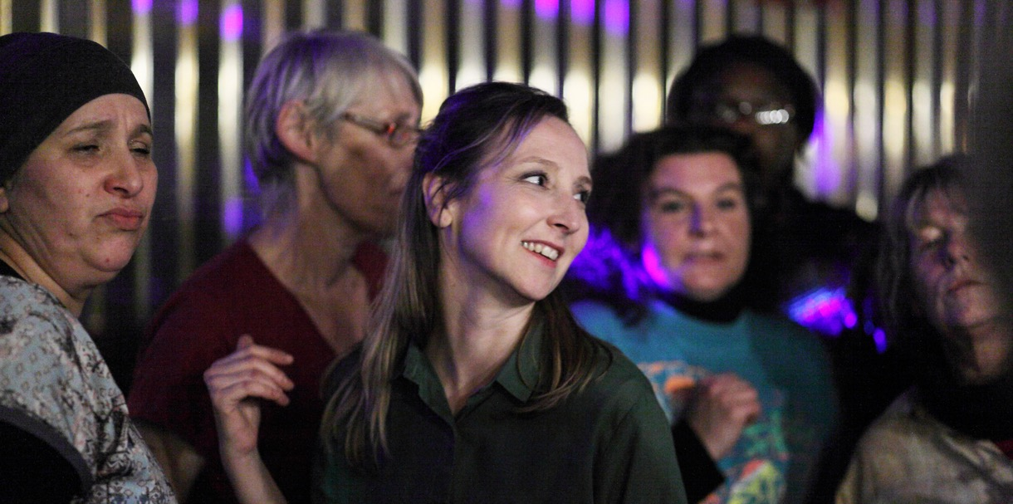

DALŠÍ „NEVIDITELNÉ“: SOCIÁLNÍ PRACOVNICE
V naší společnosti jsou i další „neviditelné“: ty, které pomáhají ostatním a nemají k tomu naprosto žádnou podporu. Moc se o nich nemluví, nejsou skoro vidět ani slyšet, a přesto jako Sisyfos tlačící svou skálu a navzdory někdy až neskutečně rigidní legislativě se snaží o tyto ženy pečovat, den za dnem, s neochvějnou jistotou, že jejich začlenění zpět do společnosti je možné.
Ať už to jsou dobrovolnice, nebo ne, vykonávají tyto ženy nesnadné úkoly. Tato práce je nutná i příkladná, ale také nevděčná, protože se jim často od žen, které úspěšně reintegrují do společnosti, nedostane žádného uznání. Útulek ve filmu čelí nejisté budoucnosti a tyto postavy jdou daleko nad rámec svých povinností a snaží se vykonávat svou profesi i mimo systém, protože věří, že je jejich snaha správná.

OBSAZENÍ
Ve všech filmech si herce vybírám velmi pečlivě. Abych zobrazil naši společnost věrohodně, chtěl jsem mít herce z různých prostředí, různého etnického původu i věku.
Audrey je idealistka, která funguje bez zábran a nikdy se od situace, co prožívá, nedistancuje. Udělá cokoli, aby pomohla, až někdy zapomíná i sama na sebe. Na tuto roli jsem potřeboval velmi upřímnou herečku, která by nás dokázala přivést od smíchu k slzám. Audrey Lamy má všechny tyto vlastnosti a okamžitě se s tou postavou sžila. Vzal jsem ji do útulku v Grenoblu a za necelou čtvrthodinu do týmu sociálních pracovnic zapadla. Jako by už byla v l’Envol.
S Corinne Masiero je toto má třetí spolupráce. Boj proti životní nejistotě a vyloučení je pro ni obzvlášť citlivé téma. Dlouho pracovala na inovativním projektu okolo konceptu „eko-občana“. Ve filmu hraje Manu, ředitelku útulku l’Envol, silnou ženu vyčerpanou systémem a jeho selháními. Potenciální uzavření útulku nad ní visí jako Damoklův meč. Zodpovídá za každodenní rozhodnutí v l’Envol. Snaží si co nejdéle udržet odstup od žen, o něž pečuje, dobře si totiž uvědomuje nebezpečí, které vzniká, když se hranice stírají.
Noémie Lvovsky hraje Hélène, dobrovolnici v útulku, zvláštní, zraněnou postavu, která klade špatné otázky, ale vždycky jí to díky její neuvěřitelné lidskosti projde. V útulcích, které jsem navštívil, jsem potkal mnoho žen, jako je Hélène: úžasné ženy, které skrze pomoc a záchranu druhých možná zachraňují samy sebe. Právě tato dvojakost je na nich tak dojemná.
Toto herecké trio završuje Déborah Lukumuena. Její role, s níž debutovala ve filmu BOŽSKÉ, jí vynesla Césara (francouzská obdoba Oscara) pro nejlepší herečku ve vedlejší roli. Řekl jsem jí, že se jí chystám napsat roli na tělo: Angélique, bývalou teenagerku bez domova, plnou paradoxů a úžasných postřehů, která se ocitne na životní křižovatce. Je přesně jako Angélique, kterou jsem si při psaní této postavy představoval.

NATÁČENÍ
Aby šlo všechno pokud možno hladce a aby se naše „neviditelné“ cítily před štábem a před kamerou co nejpříjemněji, rozhodli jsme se natáčet příběh lineárně. Po prvním natáčecím dni to pár z nich vzdalo, některé se vůbec nedostavily (bylo to moc daleko, moc komplikované, moc dlouhé...). Celkem jich loď opustila skoro třetina a zůstaly jen ty nejodvážnější.

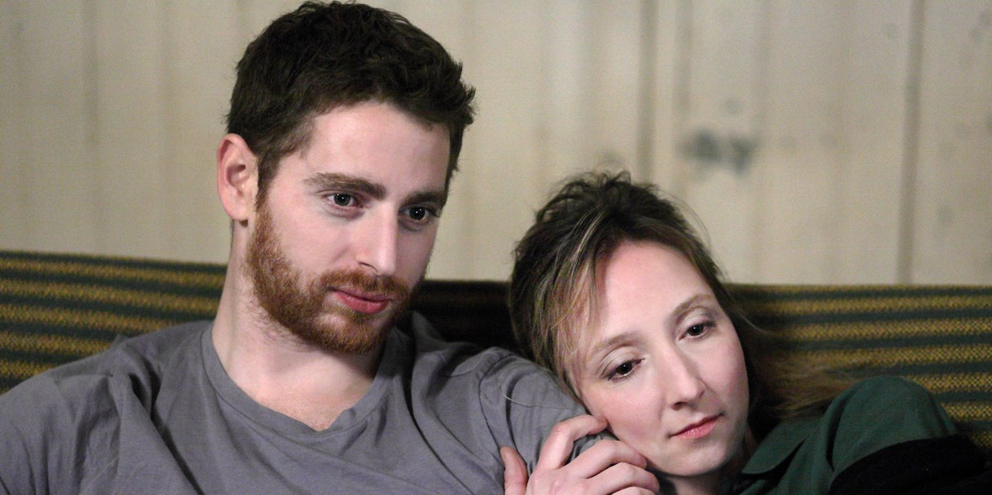

Štáb i profesionální herci se situaci přizpůsobili, dokonce se upozadili, aby se ty ženy mohly s filmem skutečně sžít a uvolnit se. Trval jsem na tom, aby tam byla kamera za všech okolností především pro neprofesionální herečky. Začali jsme s jednoduchými scénami a podle jejich reakcí jsem se rozhodoval, která z neprofesionálních hereček bude hrát významnější role.

PO FILMU...
Se vší skromností mám pocit, že se každá z těch žen díky filmu někam posunula. Na konci natáčení byly jiné: staly se součástí týmu, uvědomily si, že jsou nepostradatelné, dostaly zaplaceno, dokázaly se otevřít, ostatní se na ně dívali, byly milované... a to vše se podílelo na jejich proměně.

POSLÁNÍ FILMU
Chtěl jsem vzdát hold ženám, které společnost vymazala, a těm, jež je každý den provázejí. Chtěl jsem ukázat, že navzdory propadům, které na své cestě zažily, měly před životem na ulici jiný život: práci, dovednosti... a že neztratily nic ze své osobnosti, důstojnosti, tužeb ani snů.
Především jsem chtěl ale otevřít debatu o návratu do společnosti. Existuje už řada iniciativ: Ressourceries najímají lidi, kteří mají problémy se začleňováním a ti pak přetvářejí různé předměty a vdechují jim nový život. Potom je tu Le Filon, který propaguje talent žen bez domova a pomáhá jim znovu získat místo ve společnosti. Nebo Les GEIQ, družstvo, jež se zaměřuje na potenciál lidí v obtížné situaci, kteří si nedokážou najít práci, a organizuje pro ně integrační a rekvalifikační kurzy.

ROZHOVOR S HEREČKAMI

AUDREY LAMY

Proč jste chtěla točit tento film?
Téma je fascinující, to zaprvé. Zabývá se sociální realitou, kterou odmítáme vidět: existenci žen bez domova, ale i sociálních pracovnic, které jim pomáhají. Naše společnost je nedoceňuje. A pak mě hodně zaujal tón filmu. Je překvapivě autentický a zároveň legrační a humorný. Scénář mě tak dojal, že jsem Louisi-Julienovi volala, že roli beru, deset minut poté, co jsem ho dočetla.

Byla jste na Audrey připravená? Pokud ano, jak?
Ať už mám hrát v televizi, nebo ve filmu, nikdy nepřijdu na natáčení nepřipravená. O své roli přemýšlím a někdy, když si nejsem úplně jistá, se naučím své repliky doslova, do posledního puntíku. A tak to bylo i s Audrey. Dva měsíce jsem pracovala s koučem, ale těsně před natáčením první scény mi Louis-Julien řekl, že žádný z dialogů neponechá. Nemohla jsem tomu věřit, už jen proto, že byly tak dobře napsané! Ale byl neoblomný. „Jde o upřímnost,“ řekl k tomu. Připadala jsem si úplně ztracená. Bez replik nemáte žádné vodítko, o co se opřít, jste v podstatě úplně mimo. Jste nazí!
Krátce před začátkem natáčení mě Louis-Julien vzal do útulku nedaleko Grenoblu, abych viděla, jak opravdu pracují. Trochu jsem z toho vyšilovala: Budou se se mnou ty ženy vůbec bavit, podělí se se mnou o svou každodenní realitu? Jak se budu cítit, když o jejich problémech nemám ani ponětí?

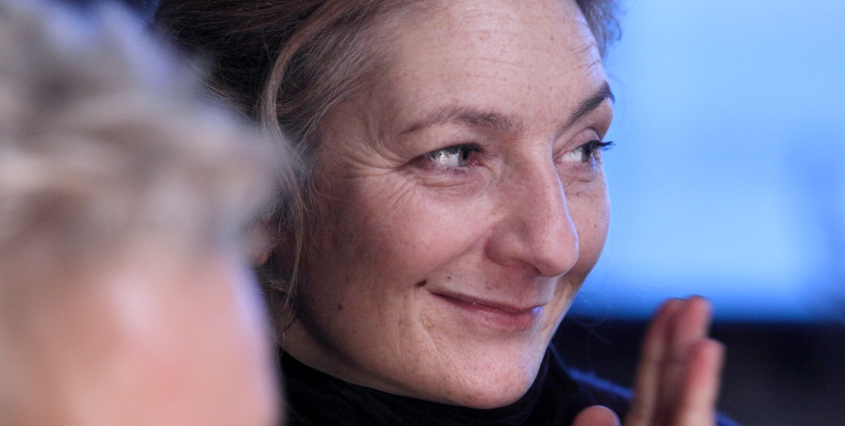

Ale nakonec šlo všechno hladce. Okamžitě jsme si porozuměly. Šly jsme nakupovat s dobrovolnicemi, pomáhala jsem vařit a pak jsme si všichni sedli ke stolu k večeři...
V tento silný okamžik pospolitosti jsem si uvědomila, jak tyto ženy ladí s celkovým tónem filmu. Byly nejen plné energie a odhodlání se poprat se svou situací, ale navíc měly i úžasný smysl pro humor a sebeironii. A pokud jde o sociální pracovnice, které se o ně starají a ve filmu je ztvárňují různé postavy (především moje, Audrey), jsou neskutečně hodné a vždy ochotné naslouchat. Někdy jdou ve svém zápalu tak daleko, že zapomínají na vlastní rodinný život. Od své postavy jsem se toho tolik naučila. Hodili mě do reality jako v nějakém dokumentu a bylo to úplně bláznivé – na tuhle zkušenost jen tak rychle nezapomenu (smích).

Čeho může podle vás film NEVIDITELNÉ dosáhnout?
Doufám, že změní přístup lidí. Připomíná nám, že na okraj společnosti se může dostat každý, ale že se odtamtud dá dostat i zpět. Bylo by skvělé, kdyby film podnítil diskuze, debaty a informovanost.

CORINNE MASIERO

V tomto filmu hrají ženy bez domova (převážně bez jakékoli předchozí zkušenosti s natáčením) samy sebe vedle takzvaných profesionálních hereček, které představují ostatní filmové postavy. Co jste si o tomto nápadu před samotným natáčením myslela?
Přišlo mi to skvělé. Tento systém znám dobře, často jsem ho používala. Jsem původně z pouličního divadla, kde běžně zapojujeme lidi bez hereckých zkušeností, s nimiž hodně improvizujeme. Výsledná představení pak vyznějí dobře a diváků se skutečně dotýkají. Ve filmu to může být stejné, pokud máte dobrého režiséra. Dávalo smysl najmout na role bezdomovkyň ženy, které skutečně znaly život na ulici. Vyhnuli jsme se také díky tomu zbytečným nesmyslům, klišé a zveličování. Na place, kde vedle sebe hrají začátečníci a zkušení herci, je důležité, aby se se všemi zacházelo stejně. Neměly by se mezi nimi dělat rozdíly. Věděla jsem, že s Louisem-Julienem, který se vždy ke svému štábu chová s velkou přívětivostí a úctou, se nemám čeho bát. Jako vždy udělal všechno správně. Všichni jsme se před natáčením sešli a bylo jasné, že budeme držet spolu.

Co vás na těchto ženách nejvíce zaujalo?
Jejich nezlomnost. Navzdory tomu, co zažily (a není řeč jen o ekonomických potížích), přišly ty ženy na natáčení s neuvěřitelnou důvěrou v celý tým. V životě na mě dokáže nejvíce zapůsobit, jak lidé, kteří nejvíc trpěli, dokáží zapomenout. Ale zpět k filmu. Když některá z nich musela vyprávět svůj příběh, museli jsme dávat velký pozor, aby nešly za svou hranici. Zásadní roli v tom sehrála schopnost Louise-Juliena naslouchat.

Jaký by mohl být dopad filmu Neviditelné?
Konkrétním přínosem bylo už jen to, že ženy, které se na filmu podílely, mohly svůj život nahlédnout jinak. Resocializovaly se, znovu objevily své sebevědomí, pomalu se pozvedly a rozjasnily. Adolpha Van Meerhaeghe (představitelka Chantal) se mnou pracuje dodnes. Děláme spolu divadlo a pracujeme na různých projektech.

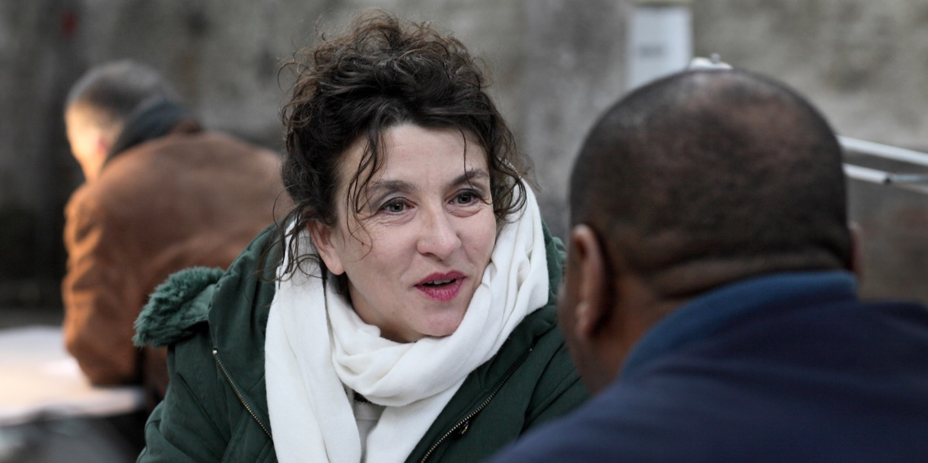

Na méně kvantifikovatelné úrovni si lidé díky filmu doufám uvědomí, že být bez domova není nic fatálního a že se to může stát každému. A pak, když se trochu zasníme, by mohl film znamenat konec netečnosti úřadů vůči problému bezdomovectví...

NOÉMIE LVOVSKY

Snímek Neviditelné obsahuje řadu skutečných zkušeností, často hodně drsných. Byly pro vás některé scény náročnější než jiné?
Jedna určitě – ta, které Louis-Julien říká scéna s arteterapií. Má postava, Hélène, rozdá malé cedulky těm zranitelným, nejistým ženám, rozdělí je do dvojic a postaví je tváří v tvář proti sobě. Mají spolu otevřeně mluvit, jako by ta druhá byla její bratr, matka, manžel, dítě nebo kdokoli jiný, koho si vyberou. Louis-Julien to točil se dvěma kamerami, v jednom dlouhatánském záběru. Myslím, že to trvalo 40 minut.
Byl to nesmírně silný okamžik pravdy. A ty ženy to celé unesly. Hluboce mě dojalo slyšet, jak se otevřely a zcela bez příkras se svěřovaly se svými bolestmi, touhami, vztekem, výčitkami. Nejdojemnější okamžik v tom dlouhém záběru přišel, když se jedna žena rozhodla promluvit k sobě, jako k malé holčičce, kterou kdysi byla, a požádat ji o odpuštění za to, kým se stala. Všechny na place nás to úplně zaplavilo emocemi. Někoho to naprosto rozhodilo, ale já jsem se soustředila dál, abych mohla dotáhnout scénu až do konce. Vyšla jsem z ní vyčerpaná... a ohromená.

Co jste zjistila o světě životních nejistot?
Po rozvodu, ztráty blízkého nebo práce se můžete rychle ocitnout na ulici. Kromě úrovně bydlení není mezi ženami bez domova a ostatními žádný rozdíl. Protože cítí vinu a těžko se jim ta vina zpracovává, může si někdo myslet, že si tu situaci zaslouží. Ale ve skutečnosti je jen výsledkem naprosto strašné a zcela náhodné nerovnosti.

DÉBORAH LUKUMUENA

Film Neviditelné je fikce natočená jako dokument. Oslovila vás tato forma?
Ano. Byla jsem nadšená. Dalo se to poznat už ze scénáře a během natáčení o tom nebylo nejmenších pochyb. Natáčeli jsme se ženami, které skutečně žily na ulici, a tak i když jsem se řídili zákonitostmi vyprávění a vše bylo naaranžované a zahrané, neustále jsme se pohybovali na pomezí fikce a reality. Ocitli jsme se v jakémsi cinéma-vérité, ale bez onoho exhibicionismu, který v sobě tento útvar často obsahuje.

Co jste si myslela o režisérově rozhodnutí obsadit ženy, které byly kdysi bez domova?
Sedí to k jeho niterné potřebě realismu. I přesto se to zdálo trochu riskantní. Měla jsem strach, že to pro ty ženy bude během záběrů těžké, když budou muset mluvit o své často bolestivé minulosti.
Ale Louis-Julien nikdy nerozlišoval mezi nezkušenými herečkami a takzvanými profesionálkami. K nám všem se choval se stejnou úctou, všechny jsme měly stejný čas si to nazkoušet a stejné právo sjet nějaký záběr znovu. Velmi nám to pomohlo vytvořit si mezi sebou pouto a důvěřovat si.

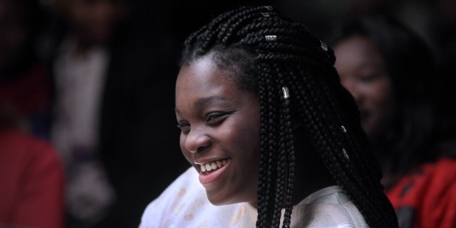

Rozhodí vás, když pracujete s někým bez předchozích hereckých zkušeností?
Před natáčením jsem byla nervózní. Měla jsem strach, aby se film nezvrhnul v nějaký laboratorní experiment. Ale tenhle pocit mi dlouho nevydržel. Od samého počátku mě ty ženy překvapovaly svou otevřeností a smyslem pro dialog. Jejich odvaha mě ohromila. My profesionální herečky se můžeme schovat za svou postavu. Kdežto ony se musely před kamerou ukázat takové, jaké ve skutečnosti jsou, bez příkras, bez hereckých technik. Jejich jedinou ochranou jim byl smysl pro humor a sebeironii. Navíc byly tyto ženy (které se nebály vydat svou minulost do služeb filmu) velmi nápadité, vřelé a velkorysé. Vlastně nás pustily do svého světa.

ZE ZAHRANIČNÍCH OHLASŮ

„Upřímné a opravdové zachycení života francouzské nejchudší vrstvy.“ – Hollywood Reporter

„Zábava nabitá empatií.“ – Screen Daily

„Skvělé herecké výkony.“ – Le Parisien

